徐州市2012年初中毕业、升学模拟考试(2)
数 学 试 题
本卷满分：120分 考试时间：120分钟
总分 | 题号 | 一 | 二 | 三
 | 得分

一 选择题（本大题共8小题，每小题2分，共16分）
1. -7的相反数的倒数是 （ ）
A．7 B．-7 C． D．-
2．计算a³·a⁴的结果是（ ）
A．a⁵ B．a⁷ C．a⁸ D．a¹²
3. 右图中几何体的正视图是（ ）
Ａ．
Ｂ．
Ｃ．
Ｄ．
（第3题）

4. 一方有难、八方支援，截至5月26日12时，徐州巿累计为某地震灾区捐款约为11180万元，该笔善款可用科学记数法表示为（ ）
A. 11.18×10³万元 B. 1.118×10⁴万元
C. 1.118×10⁵万元 D. 1.118×10⁸万元
5.已知半径分别为3 cm和1cm的两圆相交，则它们的圆心距可能是（ ）
A．1 cm B．3 cm C．5cm D．7cm
6. 某游客为爬上3千米高的山顶看日出，先用1小时爬了2千米，休息0.5小时后，用1小时爬上山顶。游客爬山所用时间与山高间的函数关系用图形表示是（ ）
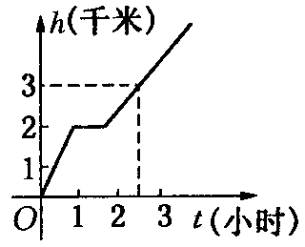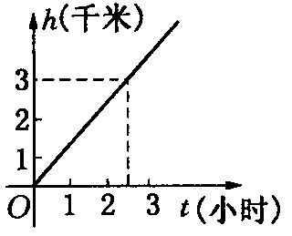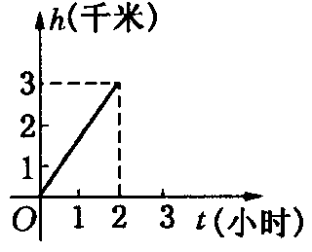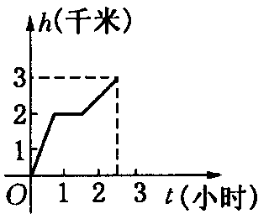
A B C D
7． 货车行驶25千米与小车行驶35千米所用时间相同,已知小车每小时比货车多行驶20千米,求两车的速度各为多少?设货车的速度为$x$千米/小时,依题意列方程正确的是
--------（ ）
Ａ．$\frac{\text{25}}{x}=\frac{\text{35}}{x−\text{20}}$ Ｂ．$\frac{\text{25}}{x−\text{20}}=\frac{\text{35}}{x}$
Ｃ．$\frac{\text{25}}{x}=\frac{\text{35}}{x+\text{20}}$ Ｄ．$\frac{\text{25}}{x+\text{20}}=\frac{\text{35}}{x}$
8. 抛物线图像如图所示，则一次函数与反比例函数 在同一坐标系内的图像大致为（ ）
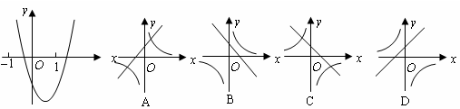
x
x
x
x

x

第15题图
二 填空题（每题2分，共20分）
9． 分解因式： ．
10. 一次考试中7名学生的成绩（单位：分）如下：61，62，71，78，85，85，92，这7名学生的极差是 分，众数是 分。
11、如果正比例函数的图象经过点（1，－2），那么k 的值等于 ．
12. 不等式组 的解集为 ．
13．若二次根式$\sqrt{2x−1}$有意义，则x的取值范围是 ．
D
B
C
F
E
A
图1
2
1
14．如图1，已知直线AB//CD，直线EF与直线AB、CD分别交于点E、F，且有∠1=70°， 则∠2= .

15．若反比例函数的图象经过点（-2，-1），则这个函数的图象位于第_____象限．
16. 圆内接四边形ABCD的内角∠A:∠B:∠C=2：3：4，则∠D＝____°
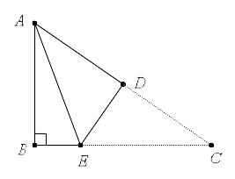
17.如图，Rt△ABC中，∠B＝90°，AB＝3cm，AC＝5cm，将△ABC折叠，使点C与A重合，得折痕DE，则△ABE的周长等于_________cm.

18. 右图为手的示意图，在各个手指间标记字母A、B、C、D。请你按图中
D
C
B
A
箭头所指方向(即A→B→C→D→C→B→A→B→C→…的方式)从A开始
数连续的正整数1，2，3，4…，当数到12时，对应的字母是 ；
当字母C第201次出现时，恰好数到的数是 ；当字母C第2n+1次
出现时(n为正整数)，恰好数到的数是 (用含n的代数式表示)。

三 解答题（84分）
19.（1）（6分） 计算：︱-3︱-()⁻¹ + -2cos60°

（2）（6分）先化简，再求值：$(1−\frac{1}{x})$÷$\frac{x^{2}−2x+1}{x^{2}−1}$，其中x=2

.
20．（6分）解方程组$\begin{aligned}\left\{x+2y=1, | \right.\end{aligned}$

21．（6分）如图，在平行四边形ABCD中，为上两点，且，．
求证：（1）；
（2）四边形是矩形．
（第21题）
A
B
C
D
E
F

22、（6分）为了解学生课余活动情况，某校对参加绘画、书法、舞蹈、乐器这四个课外兴趣小组的人员分布情况进行抽样调查，并根据收集的数据绘制了下面两幅不完整的统计图，请根据图中提供的信息，解答下面的问题：
（1）此次共调查了多少名同学？
（2）将条形统计图补充完整，并计算扇形统计图中书法部分的圆心角的度数；
（3）如果该校共有$\text{1000}$名学生参加这$4$个课外兴趣小组，面每位教师最多只能辅导本组的$\text{20}$名学生，估计每个兴趣小组至少需要准备多少名教师．

23.（8分）如图,平行四边形ABCD中,以A为圆心,AB为半径的圆分别交AD、BC于F、G,延长BA交圆于E.求证:EF=FG.
第23题

24.（8分）如图，方格纸中的每个小方格都是边长为1个单位的正方形，在建立平面直角坐标系后，△ABC的顶点均在格点上，点B的坐标为（1,0）
①画出△ABC关于x轴对称的△A₁B₁C₁，
②画出将△ABC绕原点O按逆时针旋转90°所得的△A₂B₂C₂，
③△A₁B₁C₁与△A₂B₂C₂成轴对称图形吗？若成轴对称图形，画出所有的对称轴；
④△A₁B₁C₁与△A₂B₂C₂成中心对称图形吗？若成中心对称图形，写出所有的对称中心的坐标.

25.（8分）如图，一座堤坝的横截面是梯形，根据图中给出的数据，求坝高和坝底宽（精确到0.1m）
参考数据：≈1.414，≈1.732

（第25题图）

26.（10分） 某市政府大力扶持大学生创业．李明在政府的扶持下投资销售一种进价为每件20元的护眼台灯．销售过程中发现，每月销售量y（件）与销售单价x（元）之间的关系可近似的看作一次函数：．
（1）设李明每月获得利润为w（元），当销售单价定为多少元时，每月可获得最大利
润？
（2）如果李明想要每月获得2000元的利润，那么销售单价应定为多少元？
（3）根据物价部门规定，这种护眼台灯的销售单价不得高于32元，如果李明想要每月获得的利润不低于2000元，那么他每月的成本最少需要多少元？
（成本＝进价×销售量）

.

27．（10分）已知二次函数y=x²＋bx＋c与x轴交于A（－1，0）、B（1，0）两点.
（1）求这个二次函数的关系式；
（2）若有一半径为r的⊙P，且圆心P在抛物线上运动，当⊙P与两坐标轴都相切时，求半径r的值.
（3）半径为1的⊙P在抛物线上，当点P的纵坐标在什么范围内取值时，⊙P与y轴相离、相交？

28. （10分）如图所示, 在平面直角坐标系xoy中, 矩形OABC的边长OA、OC分别为12cm、6cm, 点A、C分别在y轴的负半轴和x轴的正半轴上, 抛物线y=ax²+bx+c经过点A、B, 且18a + c = 0.
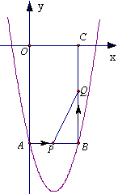
(1)求抛物线的解析式.
第28题图
(2)如果点P由点A开始沿AB边以1cm/s的速度向终点B移动, 同时点Q由点B开始沿BC边以2cm/s的速度向终点C移动.
①移动开始后第t秒时, 设△PBQ的面积为S, 试写出S与t之间的函数关系式, 并写出t的取值范围.
②当S取得最大值时, 在抛物线上是否存在点R, 使得以P、B、Q、R为顶点的四边形是平行四边形? 如果存在, 求出R点的坐标, 如果不存在, 请说明理由.

参考答案
一选择题 1 C 2 B 3 A 4 B 5 B 6 D 7 C 8 D
二填空题 9.., 10 31, 85, 11 -2,
12 .≤ ,13. x≥ , 14 .110°，15 一 三，16 .90°，17. 7,18. B、603、6n+3；
三 解答题
19（1）解：原式=3 —2 + —2× ....4分
=1+2-1
=2 ………………………6分
（2）解：原式=$\frac{x−1}{x}÷\frac{(x−1)^{2}}{(x+1)(x−1)}$ -------------2分
$=\frac{x−1}{x}⋅\frac{(x+1)(x−1)}{(x−1)^{2}}$ -----------3分
=$\frac{x+1}{x}$ -----------------4分
当x=2时， 原式=$\frac{2+1}{2}$=$\frac{3}{2}$ -----------------6分
20 .
$$\begin{aligned}\left\{x+2y=1① | \right.\end{aligned}$$
①＋②，得4x＝12，解得：x＝3．----------------------------3分
将x＝3代入①，得9－2y＝11，解得y＝－1．------------5分
所以方程组的解是$\begin{aligned}\left\{x=3 | \right.\end{aligned}$．----------------------------------6分
21 （本题6分）
解：（1），
，，
． 1分
四边形是平行四边形，
． 2分
在和中，
，，，
． 3分
（2）解法一：，
． 4分
四边形是平行四边形，
．
．
． 5分
四边形是矩形． 6分
解法二：连接．
，
．
． 4分
在和中，
，，，
．
． 5分
四边形是平行四边形，
四边形是矩形． 6分

22 （1）200人---------------------------------------------------------2分
（2）乐器组60人（图略），书法部分圆心角 36°---------------------------4分
（3） 绘画组需教师23人
书法组需教师5人
舞蹈组需教师8人
乐器组需教师15人------------------------------------------------------6分

23 证明:连结AG.
∵A为圆心,∴AB=AG.
∴∠ABG=∠AGB.-------------------------------------------------------2分
∵四边形ABCD为平行四边形.
∴AD∥BC.∠AGB=∠DAG,∠EAD=∠ABG.------------------------------------4分
∴∠DAG=∠EAD.
∴.--------------------------------------------------------8分

24． 解：如下图所示，
（4）对称中心是（0，0）．（每小问2分）

25．解：如图所示，过点A、D分别作BC的垂线AE、DF分别交BC于点E、F，------1分
E
F
所以△ABE、△CDF均为Rt△，
又因为CD＝14，∠DCF＝30°，
所以DF＝7＝AE，-----------------------4分
所以FC＝7≈12.1 ------------------6分
所以BC＝7＋6＋12.1＝25.1m．------8分
（第25题图）

26解：（1）由题意，得：w = (x－20)·y
=(x－20)·()
.
答：当销售单价定为35元时，每月可获得最大利润． 3分

（2）由题意，得：
解这个方程得：x₁ = 30，x₂ = 40．
答：李明想要每月获得2000元的利润，销售单价应定为30元或40元. 6分
（3）法一：∵，
∴抛物线开口向下.
∴当30≤x≤40时，w≥2000．
∵x≤32，
∴当30≤x≤32时，w≥2000．
设成本为P（元），由题意，得：
∵，
∴P随x的增大而减小.
∴当x = 32时，P_{最小}＝3600.
答：想要每月获得的利润不低于2000元，每月的成本最少为3600元．
10分
法二：∵，
∴抛物线开口向下.
∴当30≤x≤40时，w≥2000．
∵x≤32，
∴30≤x≤32时，w≥2000．
∵，，
∴y随x的增大而减小.
∴当x = 32时，y_{最小}＝180.
∵当进价一定时，销售量越小，
成本越小，
∴（元）.---------10分

27 解：（1）由题意，得 解得 -----2分
∴二次函数的关系式是y=x²－1． -----4分
（2）设点P坐标为（x，y），则当⊙P与两坐标轴都相切时，有y=±x．
由y=x，得x²－1=x，即x²－x－1=0，解得x=．
由y=－x，得x²－1=－x，即x²＋x－1=0，解得x=．
∴⊙P的半径为r=|x|=． ---7分
（3）设点P坐标为（x，y），∵⊙P的半径为1，
∴当y＝0时，x²－1=0，即x＝±1，即⊙P与y轴相切，
又当x＝0时，y＝－1，
∴当y＞0时， ⊙P与y相离；
当－1≤y＜0时， ⊙P与y相交. ---------10分

28 答：（1）设抛物线的解析式为，
由题意知点A（0，-12），所以，--------------------------1分
又18a+c=0，,
∵AB∥CD,且AB=6,
∴抛物线的对称轴是.--------------------------------2分
∴.
所以抛物线的解析式为.-----------------------4分
（2）①，.------6分
②当时，S取最大值为9。这时点P的坐标（3，-12），点Q坐标（6，-6）.
若以P、B、Q、R为顶点的四边形是平行四边形，有如下三种情况：
（Ⅰ）当点R在BQ的左边，且在PB下方时，点R的坐标（3，-18），
将（3，-18）代入抛物线的解析式中，满足解析式，所以存在，
点R的坐标就是（3，－18）；---------------------------------8分
（Ⅱ）当点R在BQ的左边，且在PB上方时，点R的坐标（3，-6），
将（3，-6）代入抛物线的解析式中，不满足解析式，所以点R不满足条件.
（Ⅲ）当点R在BQ的右边，且在PB上方时，点R的坐标（9，-6），
将（9，-6）代入抛物线的解析式中，不满足解析式，所以点R不满足条件.
综上所述，点R坐标为（3，-18）.------------------------------10分

